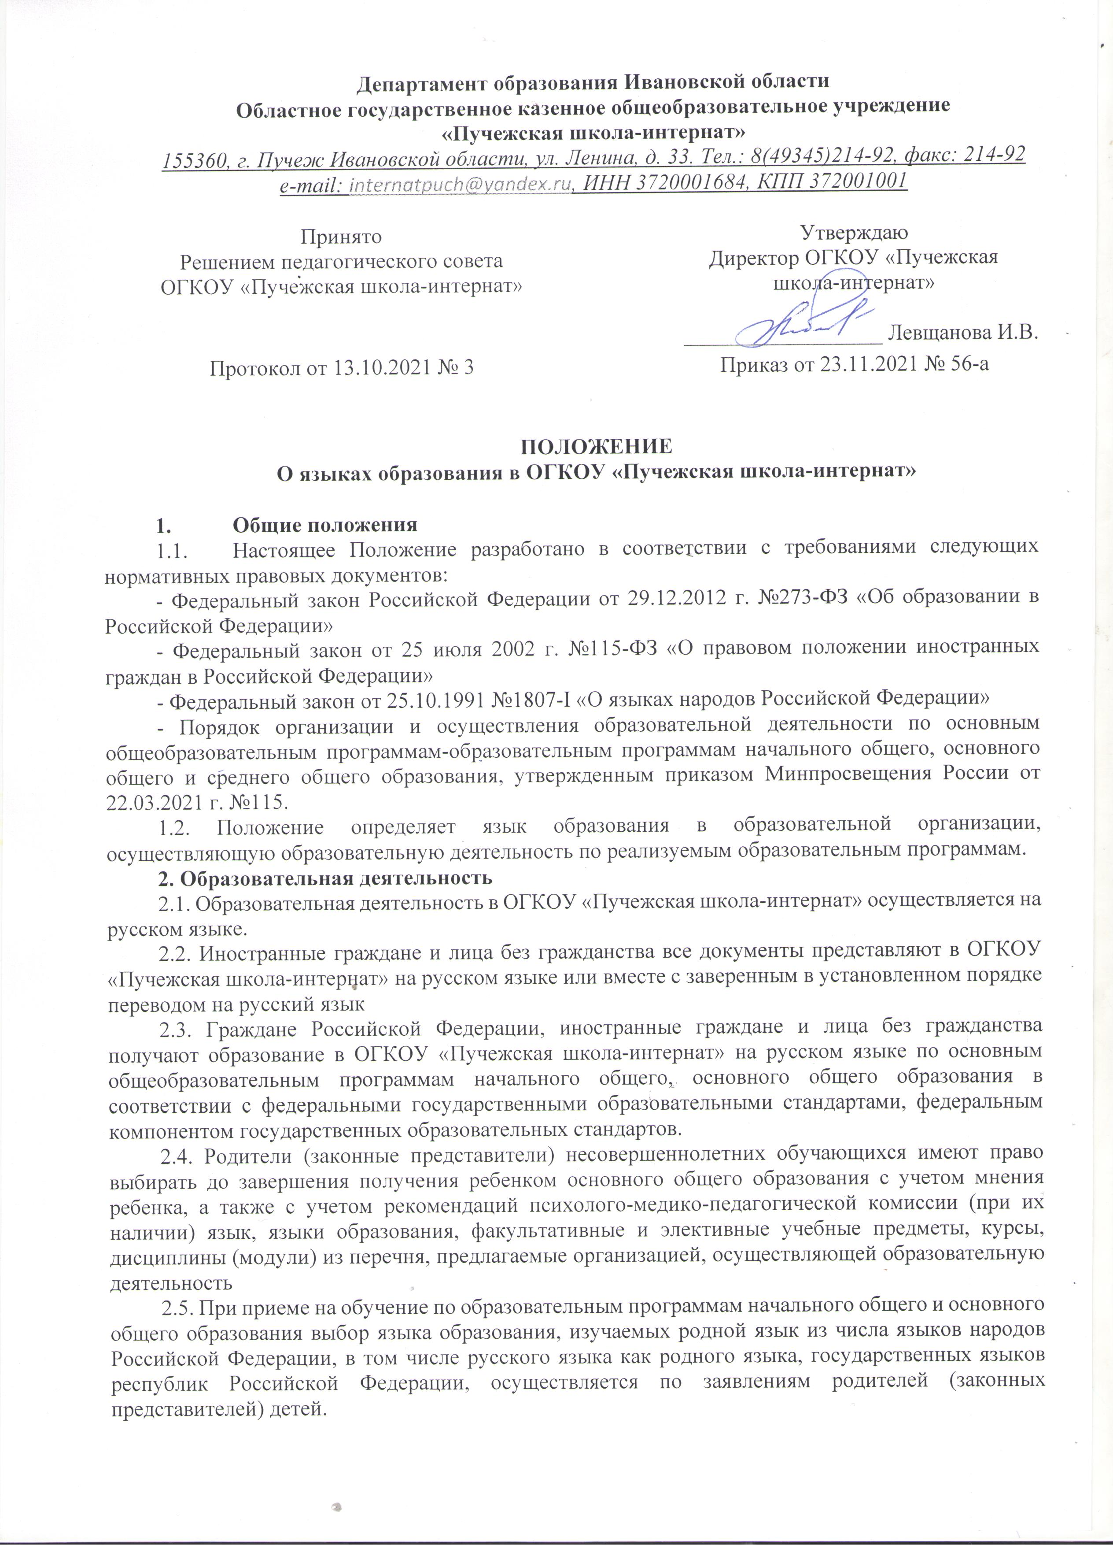

|  |  |  |  |
| --- | --- | --- | --- |
| |  | | --- | | **Департамент образования Ивановской области**  **Областное государственное казенное общеобразовательное учреждение**  **«Пучежская школа-интернат»**  *155360, г. Пучеж Ивановской области, ул. Ленина, д. 33. Тел.: 8(49345)214-92, факс: 214-92*  *e-mail:* [*internatpuch@yandex.ru*](mailto:internatpuch@yandex.ru)*, ИНН 3720001684, КПП 372001001* | | | |
|  | | |
| Принято  Решением педагогического совета  ОГКОУ «Пучежская школа-интернат» |  | Утверждаю  Директор ОГКОУ «Пучежская  школа-интернат»  __________________ Левщанова И.В. |
| Протокол от 13.10.2021 № 3 |  | Приказ от 23.11.2021 № 56-а |

**ПОЛОЖЕНИЕ**

**О языках образования в ОГКОУ «Пучежская школа-интернат»**

1. **Общие положения**
   1. Настоящее Положение разработано в соответствии с требованиями следующих нормативных правовых документов:

- Федеральный закон Российской Федерации от 29.12.2012 г. №273-ФЗ «Об образовании в Российской Федерации»

- Федеральный закон от 25 июля 2002 г. №115-ФЗ «О правовом положении иностранных граждан в Российской Федерации»

- Федеральный закон от 25.10.1991 №1807-1 «О языках народов Российской Федерации»

- Порядок организации и осуществления образовательной деятельности по основным общеобразовательным программам-образовательным программам начального общего, основного общего и среднего общего образования, утвержденным приказом Минпросвещения России от 22.03.2021 г. №115.

1.2. Положение определяет язык образования в образовательной организации, осуществляющую образовательную деятельность по реализуемым образовательным программам.

**2. Образовательная деятельность**

2.1. Образовательная деятельность в ОГКОУ «Пучежская школа-интернат» осуществляется на русском языке.

2.2. Иностранные граждане и лица без гражданства все документы представляют в ОГКОУ «Пучежская школа-интернат» на русском языке или вместе с заверенным в установленном порядке переводом на русский язык

2.3. Граждане Российской Федерации, иностранные граждане и лица без гражданства получают образование в ОГКОУ «Пучежская школа-интернат» на русском языке по основным общеобразовательным программам начального общего, основного общего образования в соответствии с федеральными государственными образовательными стандартами, федеральным компонентом государственных образовательных стандартов.

2.4. Родители (законные представители) несовершеннолетних обучающихся имеют право выбирать до завершения получения ребенком основного общего образования с учетом мнения ребенка, а также с учетом рекомендаций психолого-медико-педагогической комиссии (при их наличии) язык, языки образования, факультативные и элективные учебные предметы, курсы, дисциплины (модули) из перечня, предлагаемые организацией, осуществляющей образовательную деятельность

2.5. При приеме на обучение по образовательным программам начального общего и основного общего образования выбор языка образования, изучаемых родной язык из числа языков народов Российской Федерации, в том числе русского языка как родного языка, государственных языков республик Российской Федерации, осуществляется по заявлениям родителей (законных представителей) детей.

2.6. Факт ознакомления родителей (законных представителей) ребенка с лицензией на осуществление образовательной деятельности, уставом ОГКОУ «Пучежская школа-интернат», с образовательными программами и документами, регламентирующими организацию и осуществление образовательной деятельности, правами и обязанностями обучающихся фиксируется в заявлении о приеме и заверяется личной подписью родителей (законных представителей) ребенка.

2.7. Документы об образовании оформляются на государственном языке Российской Федерации, если иное не установлено Федеральным законом, Законом Российской Федерации от 25.10.1991 № 1807-1 «О языках народов Российской Федерации», и заверяются печатью школы, осуществляющей образовательную деятельность.

2.8. По запросу сторон образовательного процесса в соответствии с их потребностями и интересами образовательное учреждение организует различные формы получения образования на родном языке из числа языков народов Российской Федерации, создает условия для изучения языков народов Российской Федерации в соответствии с законодательством в сфере образования Российской Федерации.

2.9. В случае зачисления в образовательную организацию обучающегося, не владеющего русским языком в объёме, достаточном для получения образования на государственном языке Российской Федерации, образовательная организация разрабатывает для данного обучающегося индивидуальный учебный план.

**3. Организация образовательной деятельности**

3.1. Государственный русский язык изучается в рамках предметов «Русский язык», «Родной язык». На русском языке преподаются предметы «Литературное чтение на родном языке», «Родная литература».

3.2. преподавание и изучение государственных языков, родного языка из числа языков народов Российской Федерации, в том числе русского языка как родного языка в рамках имеющих государственную аккредитацию образовательных программ осуществляются в соответствии с федеральными государственными образовательными стандартами.

3.3. Преподавание и изучение иных предметов учебного плана осуществляется на русском языке.

**4. Язык (языки) воспитания**

4.1. Внеурочная деятельность и воспитательная работа в школе осуществляется на русском языке в соответствии с утвержденными планами внеурочной деятельности и воспитательной работы.